中等职业学校音乐美术教育专业教学标准

一、专业名称
音乐美术教育
二、入学要求
初中毕业生或具有同等学力者
三、基本学制
3年
四、培养目标
培养具有中等学历的文化基础知识，具备良好的职业道德和与时代发展相适应的音乐美术教育的专业观念，掌握基础的专业知识与专业技能，能够在幼儿园及相关机构从事保育、教育和管理等工作，并在专业上具有可持续发展能力的应用型专门人才。
五、职业范围
主要岗位是幼儿园教师或保育员，也可以担任早期教育机构的教师工作。
序号 | 对应职业（岗位） | 职业资格证书举例 | 专业方向
1 | 幼儿园教师 | 幼儿园教师资格证
2 | 幼儿园保育员 | 幼儿园保育员资格证
3 | 育婴师 | 育婴师资格证
六、人才规格
本专业毕业生应具有以下的职业素养、专业知识和能力：
（一）职业素养
1．良好的职业道德，责任心强，关爱儿童，耐心细致，平等对待每一位儿童。
2．良好的人文素质，热爱幼儿教育事业，勤学好问、兴趣广泛。
3．良好的身心素质，身心健康，乐观开朗，善于沟通与协作。
（二）专业知识
1．专业基础知识
具有一定的自然科学和人文社会科学知识；具有一定的弹、唱、跳、说、画、写以及现代信息技术等知识。
2．幼儿发展知识
掌握关于幼儿生存与发展、教育与保护的有关法律政策；掌握身心发展特点、规律以及对应的教育策略与方法；了解特殊幼儿的身心发展特点以及对应的教育策略与方法。
3．幼儿保育和教育知识
熟悉幼儿园保教活动的目标、任务、内容、要求和基本原则；掌握幼儿园环境创设、一日生活安排、游戏与教育活动、保育和班级管理的知识与方法；掌握幼儿园各领域教育活动实施特点的基本知识；掌握幼儿卫生保健的基础知识，以及安全防护与救助的基本方法；掌握了解幼儿的基本方法；了解0-3岁婴幼儿教养的有关知识与基本方法。
（三）专业能力
1．幼儿园环境的创设与利用能力
能够建立良好的师幼关系，并帮助幼儿建立良好的同伴关系；能够建立班级秩序与规则，营造良好的班级氛围；能够创设有助于促进幼儿健康成长、学习、游戏的教育环境；能够合理利用资源，为幼儿提供适宜的教玩具和学习材料，引发和支持幼儿的主动学习。
2．幼儿园一日生活的组织与管理能力
能够合理安排和组织幼儿的一日生活，将教育灵活地渗透到一日生活各环节中；能够科学照料幼儿日常生活，做好班级常规管理，指导和协助保育员做好保育和卫生工作；能够有效保护幼儿，及时处理幼儿的常见疾病与事故。
3．幼儿游戏活动的支持与引导能力
能够充分利用与合理设计游戏活动空间，提供丰富、适宜的游戏材料，支持、引发和促进幼儿的游戏；鼓励幼儿自主选择游戏内容、伙伴和材料，支持幼儿主动地、创造性地开展游戏。
4．幼儿园教育活动的设计与实施能力
能够制定幼儿园教育活动计划和具体活动方案，并通过观察幼儿的表现和需要，调整活动，给予适宜的指导；能够在教育活动的设计和实施中体现趣味性、综合性和生活化，灵活运用各种组织形式和适宜的教育方式；能够提供探索、交流合作、表达表现的机会，支持和促进幼儿主动学习。
5．幼儿的活动激励与评价能力
能够关注幼儿日常表现, 及时发现和赏识幼儿的进步，注重激发和保护幼儿的积极性、自信心；能够运用观察、谈话、家园联系、作品分析等方式客观地、全面地了解和评价幼儿；能够运用评价结果，指导下一步教育活动的开展。
6．沟通与合作能力
能够使用符合幼儿年龄特点的语言进行保教工作；善于与幼儿进行有效沟通。能够与同事合作交流，分享经验和资源，共同发展；能够与家长进行有效沟通合作，共同促进幼儿发展；能够协助幼儿园与社区建立合作互助的良好关系。
7．反思与自我发展能力
能够主动收集分析教育过程信息，不断进行反思、探索，具有初步的教学研究能力，改进保教工作；主动制定专业发展规划，掌握有效的学习方法，积极了解音乐美术教育理论与实践改革动态，不断提高自身专业素质。
七、主要接续专业
本专业毕业生选择以下方式衔接更高层次的音乐美术教育专业：
1．高考。本专业的毕业生，通过各地的高等教育招生考试，进入高职院校继续深造。
2. 成人教育与自学考试。通过音乐美术教育专业的成人高等教育或高等教育自学考试的方式完成向高一级同专业的学历提升。
八、课程设置及要求
（一）课程设置
本专业课程设置分为专业必修课、专业选修课和专业实践课三大模块。建议学分总量设置为160-165学分，其中，必修课120学分以内，选修课10-12学分，实践课程30-33学分。总学时数控制在2800学时以内为宜。
以学分总量为163、总学时数2776为例，其中：
1. 专业必修课118学分，约1900学时。包含：公共基础课58学分，约944学时；专业基础课33学分，约517学时；专业技能课27学分，约439学时。
2. 专业选修课约12学分，约216学时。
3. 专业实践课33学分，约660学时。包含：入学、毕业教育1学分，约20学时；社会实践1学分，约20学时；军训1学分，约20学时；专业见实习30学分，约600学时。
注：在校学习期间，每学期按18周计，每学分按18学时计；专业实习期间，每学期按20周计，每学分按20学时计。
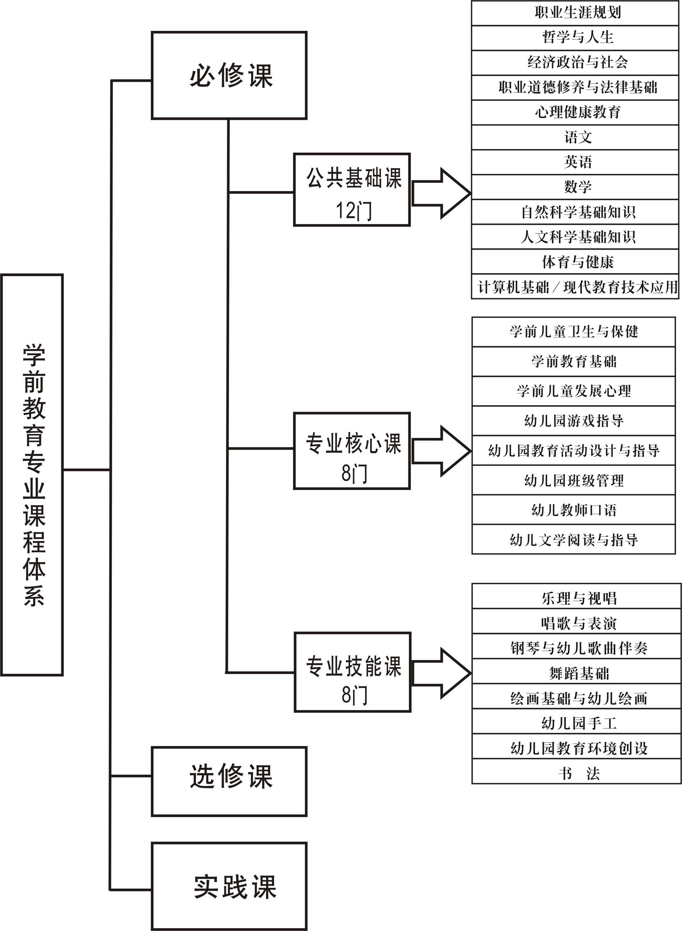
（二）必修课模块
1.公共基础课课程说明
序号 | 课程名称 | 主要教学内容和要求 | 参考  学时
1 | 职业生涯规划 | 应依据《中等职业学校职业生涯规划教学大纲》开设，引导学生树立正确的职业观念和职业理想，学会根据社会需要和自身特点进行职业生涯规划，并以此规范和调整自己的行为，为顺利就业、创业创造条件。 | 34
2 | 哲学与人生 | 帮助学生学习运用辩证唯物主义和历史唯物主义的观点和方法，正确看待自然、社会的发展，正确认识和处理人生发展中的基本问题。树立和追求崇高理想，逐步形成正确的世界观、人生观和价值观。 | 34
3 | 经济政治与社会 | 使学生认同我国的经济、政治制度，了解所处的文化和社会环境，树立中国特色社会主义共同理想，积极投身我国经济、政治、文化、社会建设。 | 32
4 | 职业道德修养  与法律基础 | 了解对幼儿园教师自身特点及其专业发展中的现实问题，体会幼儿园教师专业发展的必要性和迫切性。掌握幼儿园教师专业化的基本概念、幼儿教师的成长历程、教育活动的设计、课程开发等;理解幼儿教师职业道德及其特点、意义、原则及基本规范以及教师的职业道德规范与职业关系等。  提高学生的职业道德素质和法律素质，引导学生树立社会主义荣辱观。增强社会主义法治意识。 | 28
5 | 心理健康教育 | 帮助学生了解心理健康的基本知识，树立心理健康意识，掌握心理调适的方法。指导学生正确处理各种人际关系，学会合作与竞争，培养职业兴趣，提高应对挫折、求职就业、适应社会的能力。正确认识自我，学会有效学习，确立符合自身发展的积极生活目标，培养责任感、义务感和创新精神，养成自信、自律、敬业、乐群的心 理品质，提高全体学生的心理健康水平和职业心理素质。 | 28
6 | 语文 | 指导学生正确理解与运用祖国的语言文字，注重基本技能的训练和思维发展，加强语文实践，培养语文的应用能力，为综合职业能力的形成，为职业发展奠定基础；提高学生的思想道德修养和科学文化素养，弘扬民族优秀文化和吸收人类进步文化，为培养高素质劳动者服务。 | 132
7 | 外语 | 使学生掌握一定的外语基础知识和基本技能，培养学生在日常生活和职业场景中的外语应用能力；培养学生的中外语言的文化意识，为学生的职业发展奠定基础。 | 132
8 | 数学 | 培养学生的计算技能、计算工具使用技能，培养学生的观察能力、空间想象能力、分析与解决问题能力和数学思维能力。引导学生逐步养成良好的逻辑思维和实事求是的科学态度，提高学生就业能力与创业能力。 | 132
9 | 自然科学  基础知识 | 针对中职学生应达到文化基础素养开设的公共基础课。该课程包含了高中学段的物理、化学、生物等基本学科知识要求内容，同时针对学生的职业特点，将学科知识生活化，如；气候、环保、信息技术、视频、卫生、健康等，使学生掌握如何利用所学知识解释儿童身边的科学现象，激发儿童对自然科学现象的兴趣，并引导他们对科学与生活问题的探索。 | 100
10 | 人文科学  基础知识 | 本课程是针对中职学生应达到文化基础素养开设的公共基础课。该课程包含了高中学段的历史、地理、地方文化等基本学科知识要求内容，同时针对学生的职业特点，将人文知识生活化，如；中国历史文化、传统习惯、节气、谚语、节日、旅游风景等，使学生掌握如何利用所学知识激发儿童对身边的人文生活现象的兴趣，引导儿童对人文与生活问题的探索。 | 66
11 | 体育与健康 | 传授体育与健康的基本文化知识、体育技能和方法，通过科学指导和安排体育锻炼过程，培养学生的健康人格、增强体能素质、提高综合职业能力，养成终身从事体育锻炼的意识、能力与习惯，提高生活质量，为全面促进学生身体健康、心理健康和社会适应能力服务。 | 160
12 | 计算机基础/现代教育技术应用 | 使学生掌握必备的计算机应用基础知识和基本技能，培养学生应用计算机解决工作与生活中实际问题的能力；使学生初步具有应用计算机学习的能力。了解现代教育技术的基本概念、作用，掌握幼儿园教育技术应用，教学课件的设计开发与应用的一般方法。 | 66
合计 |  |  | 944

2.专业基础课课程说明
序号 | 课程名称 |  | 主要教学内容和要求 | 参考  学时
1 | 学前儿童卫生  与保健 |  | 学生应全面掌握学前儿童解剖生理特点以及身体发展的规律，系统了解学前儿童常见心理卫生问题及教育对策，掌握营养学基础知识，了解托幼机构的膳食管理，熟悉教育环境创设及教育过程中的卫生要求，了解学前儿童常见疾病的有关知识及基本急救措施，能够对学前儿童的身心发展进行科学的评价。 | 66
2 | 学前儿童发展心理 |  | 学生领会所学幼儿心理学知识含义,能够正确判断、解释和说明有关心理现象和问题,即不仅 “知其然”,还能“知其所以然”。系统掌握幼儿心理学知识的内在联系，能提取有效信息分析、论证、解决一些实际的心理问题。 | 49
3 | 学前教育基础  （幼儿园教育） |  | 立足于幼儿教师工作的实际需要，以幼儿教师从事幼教工作所需的儿童观、教育观、教育知识技能为核心，根据职业发展对幼儿园教师的要求，掌握幼儿园教育的基本方法与技能。 | 50
4 | 幼儿园游戏指导 |  | 要求学生在学习中掌握幼儿园游戏的形式，游戏的基本理论：游戏活动的发展；以及角色游戏、表演游戏、结构游戏、智力游戏特点、作用、指导方法与游戏评价；了解玩具在游戏中的作用。采用讲授，演示，示范，评论等方法。 | 50
5 | 幼儿园教育活动设计与指导 | 语言 | 要求学生了解幼儿园语言教育的性质、作用和意义，掌握幼儿园语言教育的目标及依据，重点掌握幼儿语言技巧的内容及培养方法。熟知幼儿园语言教育活动设计与组织的一般要求，能够对幼儿进行幼儿语言教育活动的设计与组织。 | 28
5 | 幼儿园教育活动设计与指导 | 健康 | 要求学生了解幼儿健康教育的性质、作用和意义，掌握幼儿健康教育的目标和内容。重点掌握幼儿园健康教育的途径和组织幼儿园健康教育活动的方法和原则。学会幼儿园健康教育活动的设计，进行幼儿园健康教育活动：体育课、早操活动、户外体育活动的实施与指导。 | 32
5 | 幼儿园教育活动设计与指导 | 科学  （数学） | 要求学生了解幼儿科学（数学）教育活动的性质、作用和意义，学会因地制宜、就地取材创设教学的环境。掌握幼儿园设置科学（数学）园地、自然角和科学桌对科学（数学）教学的意义、设计方法及组织科学活动的基本方法。 | 60
5 | 幼儿园教育活动设计与指导 | 社会 | 要求学生了解幼儿社会性意识的形成与发展特点，掌握幼儿社会教育的主要形式和一般方法。了解幼儿社会认知发展的基本规律，掌握“社会”课程的教学目标和内容，重点掌握幼儿社会教育的基本原则、社会教育目标的设计与拟定、社会教育内容和方法及幼儿园社会教育活动过程的设计与指导。 | 28
5 | 幼儿园教育活动设计与指导 | 艺术 | 要求学生了解幼儿音乐教育的作用、任务。掌握幼儿唱歌、韵律活动、倾听声音及欣赏音乐、音乐游戏和打击乐各部分的教学内容和教学方法。在此基础上学会选择和运用幼儿音乐教材，制订音乐教学计划，撰写教案，以便毕业后能胜任幼儿园各年龄班的音乐教育工作。  要求学生了解幼儿园美术教育的含义、意义，掌握幼儿园美术教育的目标，重点掌握幼儿美术教育活动与幼儿发展的目标、内容和方法，熟练地进行幼儿园美术教育活动的设计与指导。 | 60
6 | 幼儿园班级管理 |  | 要求学生了解管理的含义与特点；掌握幼儿园班级的基本结构与功能，了解影响幼儿园班级组织的因素；了解幼儿园班级管理的工作内容与特点，重点掌握幼儿园班级管理中：班级环境创设与管理、幼儿一日常规管理、班级安全管理、教育活动管理、家长工作管理、家庭与社区资源利用等方面的管理内容与方法。 | 14
7 | 幼儿教师口语 |  | 要求学生能够运用标准或比较标准的普通话话，进行一般口语交际和开展教育、教学等工作；初步掌握教育、教学口语的基本技能。能够根据不同的教育、教学和其他工作情景的需要，调控声音的高低强弱，掌握语气、语调、停顿、重音等口语修辞技巧，口语表达做到科学、严谨、简明、生动、具有启发性和感染力。掌握一般口语交际技能。做到听话准确，理解快，记得清，有一定的辨析能力；说话清晰、流畅，得体，有一定应变能力，语态自然大方。 | 32
8 | 幼儿文学阅读  与指导 |  | 要求学生了解幼儿文学史发展规律和中外儿童文学史发展的概况，扩大儿童文学视野，提高儿童文学修养。要求学生掌握幼儿文学的基本原理，全面掌握儿童文学各主要体裁的文体特点，了解幼儿文学创作的一般原理及常见文体的创作要求，学会改编和创作幼儿文学的几种主要体裁：儿歌、短小的故事、儿童小说和童话。 | 34
合计 |  |  |  | 517
3.专业技能课课程说明
序号 | 课程名称 | 主要教学内容和要求 | 参考学时
1 | 乐理与视唱 | 对学生进行系统的乐理、视唱、听音训练；发展音乐听觉和记忆；积累音乐语言。掌握正确的音准、节奏和基本的情感表达能力；能视谱演唱一般的歌曲，能听辨和分析一般音乐作品的调式、调性、节拍、节奏、音程等要素。 | 66
2 | 唱歌与表演 | 要求学生掌握声乐基础理论和技能技巧；要求学生具有正确的歌唱姿势，积极的歌唱心理状态，逐步培养其良好的歌唱习惯。加强歌唱的听觉训练逐步树立正确的声音概念，运用正确的呼吸方法，体会气息对声音的支持。以自然声区为基础，着重中低声区的训练，力求做到喉头稳定发音自然顺畅。能分析处理一般声乐作品，有一定的歌唱能力。 | 50
3 | 钢琴与幼儿歌曲伴奏 | 要求学生了解钢琴的基本知识，培养学生简易伴奏幼儿歌曲的能力；学习钢琴的基本弹奏方法，能用正确的指法弹奏常用的音阶、琶音、和弦； 弹奏练习曲、即能弹出与歌曲情绪相协调的伴奏，提高学生的伴奏能力，巩固钢琴的基本技能；学习儿童歌曲简易伴奏的编配，学会即兴伴奏，并能够手口一致地边弹边唱。。 | 80
4 | 舞蹈基础 | 要求学生具备一定的舞蹈艺术素质,不仅要掌握舞蹈的基本知识、动作技能和民族、民间舞风格特点,还要掌握幼儿舞蹈的基本语汇,具备幼儿舞的创编和教学能力。 | 66
5 | 绘画基础  与幼儿绘画 | 掌握水粉颜料、简笔画等美术基础知识，美术设计知识和基本的技能；提高美学修养，为今后的工作打好基础；达到一定的儿童绘画的创作指导能力。 | 66
6 | 幼儿园手工 | 在学习美术与绘画知识的基础上，学习折纸、剪纸、纸条穿编、纸绳编织、硬纸制作、彩泥捏塑、简易印染、废旧材料制作以及装饰画工艺等各类手工技法，使学生能够根据幼儿园环境创设、教学活动设计的要求以及幼儿开展游戏活动的需要，选用合适的制作工艺开展各类手工制作，并教会幼儿掌握一些基本的手工技能。 | 50
7 | 幼儿园教育环境创设 | 理解幼儿园教育环境创设意义和价值，了解幼儿园教育环境创设的基本内容，掌握幼儿园各类墙饰的设计与制作，能创设班级的区角环境，并结合教学活动需求，设计制作适合的教具与玩具，为幼儿开展游戏活动提供丰富的材料。 | 28
8 | 书法 | 本课程旨在让学生深入了解汉字书写的间架结构规律，基本掌握楷书书写技巧。课程教学内容包括毛笔字、钢笔字、粉笔字三个部分。通过学习重点解决笔法基础问题，建立良好的钢笔字、粉笔字书写习惯，基本具备教师的职业素养要求。 | 33
合计 |  |  | 439
（二）选修课模块
选修课模块的设计是根据教育部中职课程改革的意见进行设计的，可以根据本校的情况采取以下两种形式设置：
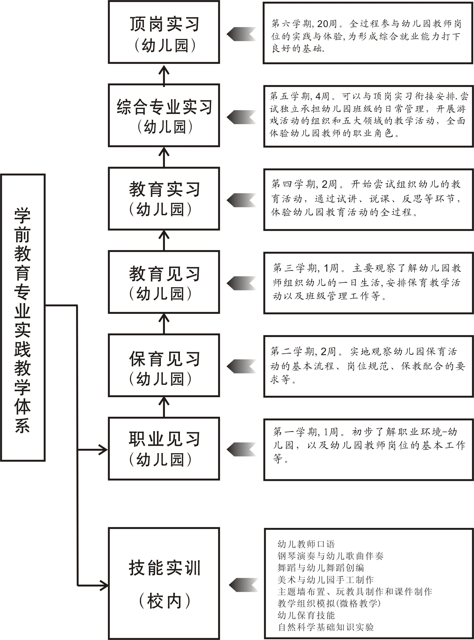
（1）全部采用公选课的方式设计，在课程的配置上兼顾到人文素养类、专业拓展类与创新发展类课程的均衡。并据此出台相应的选修课管理办法。
（2）采取限选课与公选课混合的方式设计，分人文素养类、专业拓展类、和创新能力类三大类，学生需依规定根据兴趣任选一组限选课，其余学分可选择公选课。有利于学生优质能力的发展，形成专业特长。
（三）专业实践课模块
1. 学生在学期间，其专业必修课和选修课的综合实训内容比例应不少于总课时的50%，建议在编制各课程标准时明确实训内容在课程中所占比例，并附专章描述实训内容的项目、任务的设计以及采取相应的考核评价办法。各主要专业核心课的实训环节应与学生见实习、毕业实习的实训内容上有所衔接与体现，将校内实训内容延伸到学生见实习的综合能力应用中。
2. 专业见实习与毕业实习
音乐美术专业见实习的主要目的是让学生熟悉幼儿园，全面了解幼儿园的保教环境，做到理论联系实际，巩固所学专业知识，掌握相应的保育技能。领会《幼儿园教育指导纲要》的精神，遵循《3-6岁儿童学习与发展指南》的基本标准与要求，尊重幼儿的权利和人格，尊重幼儿身心发展的规律，树立正确的健康观念和一切为了孩子的思想。建议分为职业见习、保育实习、教育见习、教育实习、专业实习与毕业实习。
（1）专业见实习
专业见实习包含职业见习、保育实习、教育见习、教育实习
实习内容 | 安排学期 | 实习周数 | 实习要求
职业见习 | 1 | 1 | 初步了解职业环境—幼儿园，以及幼儿园教师的基本工作等
保育实习 | 2 | 2 | 实地观察幼儿园保育活动的基本流程、岗位规范、保教配合的要求等
教育见习 | 3 | 1 | 近距离观察了解教师组织教学、安排幼儿的一日生活各环节
教育实习 | 4 | 2 | 学习组织幼儿的教育活动，通过试讲、说课、反思等环节，体验幼儿园教育活动的全过程。
毕业实习 | 5 | 4 | 尝试独立承担幼儿园班级日常活动的管理，开展游戏活动的组织和五大领域的教学活动，全面体验幼儿园教师的职业角色。
（2）毕业实习
考虑到三年学制的课程学习内容安排与音乐美术专业的知识与能力要求，建议该专业的毕业实习以第五学期结束后的半年为宜。毕业实习有以下目的：
1. 让学生进一步熟悉幼儿教师工作的性质和职责，掌握幼儿园保育工作的基本内容和特点。通过接触幼儿、了解幼儿，逐步形成尊重幼儿、热爱幼儿、关心幼儿、理解幼儿的教育观念，并能全身心投入幼儿教育工作。
2. 让学生所学的理论知识和技能运用于实践，掌握幼儿园常规教学内容，学会组织教学内容和组织幼儿园的教育活动；实习幼儿教师的全部工作，初步学会独立组织幼儿园教育活动及组织幼儿游戏活动的方法。
3. 让学生积极主动参与所在幼儿班的区角布置和环境创设，能够利用各种材料制作玩教具。学会创设适宜的教育环境；熟悉幼儿园家长工作并能与家长进行良好的沟通。领会教师要成为幼儿学习的支持者、合作者和引导者的真正意义。
4. 让学生通过亲身体验，进一步理解《幼儿园教育指导纲要》对幼儿园教育活动的指导意义。进一步领会《3-6岁儿童学习与发展指南》的要求，能够对幼儿的学习活动进行设计、评价与指导。
此外，在对实习的具体组织中，可根据各地区城镇、农村幼儿园的需求，建议将综合专业实习（一个月）与学生毕业前的毕业实习衔接安排，延长实习时间，以适应幼儿园对毕业实习的时间要求。
（3）见实习的组织
1. 见实习工作应由学校统一组织，由学校的实习带队教师和幼儿园指派的实习指导教师具体组织管理。
2. 实习带队教师需积极配合幼儿园对实习生进行思想教育、组织管理和业务指导，组织学生观摩教学活动并进行教学评价。
3. 建议实习生以小组为单位，并由学校指派实习组长，主动与幼儿园指导教师沟通，积极配合，负责上传下达的联络工作。实习生若有缺席、迟到及出现教育教学事故时要向带队教师汇报，协助带队教师搞好实习工作。
4. 实习成绩由幼儿园指派的实习指导教师和实习带队老师综合评定。
5. 实习前应与实习幼儿园签订实习协议，明确双方的权利与义务。
6. 应关注学生在实习期间的意外伤害保险，以及基本的实习生活与工作环境安全。
九、教学时间安排
分类  学期 | 课堂教学 | 实验实习 | 军训 | 入学、毕业教育 | 考试 | 机动 | 合计
1 | 17 | 1 | 1 | 0.5 | 1 | 1 | 20.5
2 | 16 | 2 |  |  | 1 | 1 | 20
3 | 17 | 1 |  |  | 1 | 1 | 20
4 | 16 | 2 |  |  | 1 | 1 | 20
5 | 14 | 4 |  |  | 1 | 1 | 20
6 |  | 20 |  | 0.5 |  |  | 20.5
总计 | 80周 | 30周 | 1周 | 1周 | 5周 | 5周 | 142
备注 | 表中教学周数依据实际教学的情况可做适当调整
（一）基本要求
建议专业课程由必修课（120学分）、选修课（10-12学分）以及实践课程（30-33学分）构成，学分总量为160-165，教学总学时数控制在2800学时以内为宜。建议必修课程设置课程28-32门，其中公共基础课12门、专业基础课10-12门、专业技能课程6-8门。
为落实工学交替的教学模式，见实习均分解到每个学期，总学分30，整体上满足本专业对实训内容、时间的基本要求。（教学期间，每学期18周，每学分为18课时；实习期间，每学期20周，每学分20课时）
（二）教学安排建议
中等职业学校音乐美术专业（三年制）教学计划（建议）
课程  类型 |  | 课程序号 |  | 课程名称 |  |  | 学分数 | 总学时 | 各学期周数、学时分配
 |  |  |  |  |  |  |  |  | 一 | 二 | 三 | 四 | 五 | 六
 |  |  |  |  |  |  |  |  | 17  周 | 16  周 | 17  周 | 16  周 | 14  周 | 20  周
必 修 课 | 公共基础课 12 | 1 |  | 职业生涯规划 |  |  | 2 | 34 | 2
必 修 课 | 公共基础课 12 | 2 |  | 哲学与人生 |  |  | 2 | 34 |  |  | 2
必 修 课 | 公共基础课 12 | 3 |  | 经济政治与社会 |  |  | 2 | 32 |  |  |  | 2
必 修 课 | 公共基础课 12 | 4 |  | 职业道德修养与法律基础 |  |  | 2 | 28 |  |  |  |  | 2
必 修 课 | 公共基础课 12 | 5 |  | 心理健康教育 |  |  | 2 | 28 |  |  |  |  | 2
必 修 课 | 公共基础课 12 | 6 |  | 语文 |  |  | 8 | 132 | 2 | 2 | 2 | 2
必 修 课 | 公共基础课 12 | 7 |  | 外语 |  |  | 8 | 132 | 2 | 2 | 2 | 2
必 修 课 | 公共基础课 12 | 8 |  | 数学 |  |  | 8 | 132 | 2 | 2 | 2 | 2
必 修 课 | 公共基础课 12 | 9 |  | 自然科学基础知识 |  |  | 6 | 100 | 2 | 2 | 2
必 修 课 | 公共基础课 12 | 10 |  | 人文科学基础知识 |  |  | 4 | 66 | 2 | 2
必 修 课 | 公共基础课 12 | 11 |  | 体育与健康 |  |  | 10 | 160 | 2 | 2 | 2 | 2 | 2
必 修 课 | 公共基础课 12 | 12 |  | 计算机应用基础/现代教育技术应用 |  |  | 4 | 66 | 2 | 2
必 修 课 | 公共基础课 12 | 公共基础课小计 |  |  |  |  | 58 | 944 | 16 | 14 | 12 | 10 | 6 | 0
必 修 课 | 专业基础课12 | 1 |  | 1 | 学前儿童卫生与保健 |  | 4 | 66 | 2 | 2
必 修 课 | 专业基础课12 | 2 |  | 1 | 学前儿童发展心理 |  | 3 | 49 |  | 2 | 1
必 修 课 | 专业基础课12 | 3 |  | 1 | 学前教育基础（幼儿园教育） |  | 3 | 50 |  |  | 2 | 1
必 修 课 | 专业基础课12 | 4 |  | 2 | 幼儿园游戏指导 |  | 3 | 50 |  |  | 2 | 1
必 修 课 | 专业基础课12 | 5 |  | 2 | 幼儿园教育活动设计与指导 | 语言 | 2 | 28 |  |  |  |  | 2
必 修 课 | 专业基础课12 | 6 |  | 2 | 幼儿园教育活动设计与指导 | 健康 | 2 | 32 |  |  |  | 2
必 修 课 | 专业基础课12 | 7 |  | 2 | 幼儿园教育活动设计与指导 | 科学 | 4 | 60 |  |  |  | 2 | 2
必 修 课 | 专业基础课12 | 8 |  | 2 | 幼儿园教育活动设计与指导 | 社会 | 2 | 28 |  |  |  |  | 2
必 修 课 | 专业基础课12 | 9 |  | 2 | 幼儿园教育活动设计与指导 | 艺术 | 4 | 60 |  |  |  | 2 | 2
必 修 课 | 专业基础课12 | 10 |  | 3 | 幼儿园班级管理 |  | 1 | 14 |  |  |  |  | 1
必 修 课 | 专业基础课12 | 11 |  | 3 | 幼儿教师口语 |  | 3 | 46 |  |  |  | 2 | 1
必 修 课 | 专业基础课12 | 12 |  | 3 | 幼儿文学阅读与指导 |  | 2 | 34 |  |  | 2
必 修 课 | 专业基础课12 | 专业基础课程小计 |  |  |  |  | 33 | 517 | 2 | 4 | 7 | 10 | 10 | 0
必 修 课 | 专业技能课程  7 | 1 |  | 乐理与视唱 |  |  | 4 | 66 | 2 | 2
必 修 课 | 专业技能课程  7 | 2 |  | 唱歌与表演 |  |  | 3 | 50 | 1 | 1 | 1
必 修 课 | 专业技能课程  7 | 3 |  | 钢琴与幼儿歌曲伴奏 |  |  | 5 | 80 | 1 | 1 | 1 | 1 | 1
必 修 课 | 专业技能课程  7 | 4 |  | 舞蹈基础 |  |  | 4 | 66 | 2 | 2
必 修 课 | 专业技能课程  7 | 5 |  | 绘画基础与幼儿绘画 |  |  | 4 | 66 | 2 | 2
必 修 课 | 专业技能课程  7 | 6 |  | 幼儿园手工 |  |  | 3 | 50 |  |  | 2 | 1
必 修 课 | 专业技能课程  7 | 7 |  | 幼儿园教育环境创设 |  |  | 2 | 28 |  |  |  |  | 2
必 修 课 | 专业技能课程  7 | 8 |  | 书法 |  |  | 2 | 33 |  | 1 | 1
必 修 课 | 专业技能课程  7 | 专业技能课程小计 |  |  |  |  | 27 | 439 | 8 | 9 | 5 | 2 | 3 | 0
必修课合计 |  |  |  |  |  |  | 118 | 1900 | 26 | 27 | 24 | 22 | 19 | 0
选修课 | 人文素养  类 | 例如：  民俗与地方历史文化  教师行为与社交礼仪  应用文写作与训练  …… |  |  |  |  |  |  |  |  | ○ | ○
选修课 | 人文素养  类 |  |  |  |  |  |  |  |  |  | ○ | ○
选修课 | 人文素养  类 |  |  |  |  |  |  |  |  |  | ○ | ○
选修课 | 专业拓展类 | 例如：  0-3岁婴儿保育与教育  特殊儿童教育  蒙台梭利教育实践  奥尔夫律动  家庭与社区教育  幼儿园教师专业发展  学前教育政策解读  …… |  |  |  |  |  |  |  |  |  | ○ | ○
选修课 | 专业拓展类 |  |  |  |  |  |  |  |  |  |  | ○ | ○
选修课 | 专业拓展类 |  |  |  |  |  |  |  |  |  |  | ○ | ○
选修课 | 创新能力类 | 例如：  创新思维训练  幼儿团体操创编与训练  专业艺术技能比赛  …… |  |  |  |  |  |  |  |  |  | ○ | ○
选修课 | 创新能力类 |  |  |  |  |  |  |  |  |  |  | ○ | ○
选修课 | 创新能力类 |  |  |  |  |  |  |  |  |  |  | ○ | ○
选修课合计 |  |  |  |  |  |  | 12 | 216
实践课 | 1 |  | 入学教育 |  |  |  | 0.5 | 10 | 0.5周
实践课 | 2 |  | 军训 |  |  |  | 1 | 20 | 1周
实践课 | 3 |  | 专业课见实习 |  |  |  | 30 | 600 | 1周 | 2周 | 1周 | 2周 | 4周 | 20周
 |  |  |  |  |  |  |  |  | 职业  见习 | 保育  实习 | 教育  见习 | 教育  实习 | 专业  实习 | 顶岗  实习
实践课 | 4 |  | 社会实践 |  |  |  | 1 | 20 | 1周
实践课 | 5 |  | 毕业教育 |  |  |  | 0.5 | 10 |  |  |  |  |  | 0.5周
实践课 | 小 计 |  |  |  |  |  | 33 | 660
总计 |  |  |  |  |  |  | 163 | 2776
十、教学实施
一、教学要求：
（一）公共基础课:
1．具有正确的人生观和世界观，掌握职业道德的作用和基本规范，陶冶道德情操，增强法制观念，养成职业道德行为习惯，掌握指导日常生活和职业行为的法律常识，提高职业道德素质和法律素质。
2．了解我国的经济、政治制度以及所处的文化和社会环境，能运用具有中国社会主义特色的政治、经济、文化建设有关知识，学会辨析社会现象，主动参与社会生活。依据社会发展、职业需要和个人特点进行职业生涯设计。
3．正确理解与运用祖国的语言文字，掌握日常生活和职业岗位需要的现代文阅读能力、写作能力、口语交际能力、具有初步的文学作品欣赏能力。培养语文的应用能力，为综合职业能力的形成奠定基础。
4．掌握必要的数学基础知识，具备必需的计数、计算工具使用和数据处理相关技能与能力，培养观察能力、分析和解决问题与数学思维能力，为学习专业知识、掌握职业技能、继续学习和终身发展奠定基础。
5．培养学习英语的兴趣，具备一定的英语听、说、读等语言应用技能；初步形成在日常生活和职业岗位的英语应用能力，养成自觉学习的习惯，提高自学能力。
6．树立“健康第一”的指导思想，掌握体育与健康的基本文化知识、体育技能和方法，增强体能素质，培养健康人格，养成终身从事体育锻炼的意识、能力与习惯，身心健康，提高综合职业能力和社会适应能力。
7．掌握计算机和普通话等方面的基础知识和应用能力， 达到规定的等级要求。
（二）专业理论课：
1．了解幼儿的生理特点，幼儿生长发育规律，掌握幼儿心理卫生及其与教育、生活环境之间的相互关系，根据幼儿的年龄，合理安排幼儿的生活制度，及合理的膳食，预防身心疾病，培养幼儿良好的卫生习惯；具备幼儿的安全教育，预防意外事故的发生的基础知识和运用能力。
2．掌握幼儿心理发展与变化的规律，以及如何利用幼儿身心发展规律，促进幼儿的心理成长。
3．掌握幼儿教育的基础理论知识，具有正确的儿童观和教育观与运用有关知识指导幼儿园实践工作的能力。
4．掌握从事幼儿园教育教学工作所必需的态度、知识与技能，能根据幼儿生理和心理发展特点和规律设计教育活动，增强幼儿园教育教学技能（ 包括能够科学地制定教育活动计划和设计活动方案，合理组织、正确指导幼儿的教育活动等） 为其将来开展各种幼儿教育与科研活动打下良好的基础。
5．掌握幼儿游戏的基本理论知识和游戏的类型以及特点与指导方法，能根据幼儿年龄特点设计和组织指导幼儿游戏。
（三）专业技能课：
1．掌握一定的声乐理论知识，了解美声、民族、通俗三种不同唱法；达到掌握和运用正确发声、视唱技巧以及对声乐作品的处理及舞台表演能力。
2．培养基本音乐素养，能把握和感知音乐的情感；通过键盘乐器学习音乐，掌握键盘乐器的基本演奏方法、边弹边唱演奏技巧、即兴伴奏、移调以及相互配合等能力。
3．了解舞蹈的类别，掌握舞蹈基本功和技巧的训练方法，达到能舞，能教、能编的技能水平。
4．掌握识谱、记谱与节奏节拍、音程、和弦、调式等综合知识。
5．掌握一定的绘画基础，即造型、构图及色彩搭配，能运用美丽的字体、活泼可爱的图形进行图案装饰，能以立体构成为基础，运用现代设计理念，以及纸造型的特殊表现技法进行手工创作。
二、教学管理
1.本专业课程教学计划分必修课和选修课、实践课三个模块。
2.教材的选择、教学进度的安排及考试的方式、方法由任课教师确定。
3.在教学管理中，强调对学生学习过程中实践能力的训练和培养，通过每一层次的教学实践环节真实有效地训练，促使学生将专业知识理论与幼儿园实际工作紧密联系起来，切实提高学生的实践综合能力。
4. 继续专业学习深造建议
本专业毕业生继续学习的建议：可以通过各类学前教育网站的网上学习；参加各类型的专项教学培训和继续教学的学习；参加各种专业学术会议及行业竞赛活动学习；到优秀幼儿园的观摩学习；与优秀幼儿教师的结对学习；提升专业学历层级的专科、本科学历教育等形式，强化专业水平和反思能力。
十一、教学评价
1.教学评价建议采用形成性评价和终结性评价相结合的方式，既要评价学习过程，又要评价学习结果，对学生的知识、技能、态度、价值观等进行综合评价。
2.考核方式采用理论测试和实际操作测试相结合的方式，理论测试主要评价学生是否具有良好的职业道德，是否具有有关幼儿发展知识、幼儿保教知识和专业基础知识。实际操作测试主要评价学生的专业基础能力、专业应用能力及专业发展能力。
3.评价的对象多元化，建议采用任课教师评价、实训指导教师评价、学生自评、学生互评等方式进行。
4.在评价过程中，以鼓励为主，关注对学生学习态度的评价。
5.重点突出对学生实际能力的评价，突出对幼儿园环境创设能力、一日生活组织能力、游戏支持与指导能力及家园合作能力的评价。

